目 录
1、模型设定与数据处理 1
1.1模型设定 1
1.2数据预处理 1
1.2.1 建立工作文档 1
1.2.2 数据导入 2
1.2.3 X12进行季节性调整 3
1.2.4 HP滤波法估计潜在GDP 3
1.2.5 时间序列数据的平稳性检验 4
1.3 时间序列变量的最小二乘估计 5
1.3.1时间序列最小二乘估计的前提条件 5
1.3.2同阶单整举例 6
1.3.3 EG协整法进行协整检验 6
2、诊断回归模型 7
2.1 多重共线性计量检验与消除 7
2.2 异方差计量检验与消除 9
2.2.1 怀特异方差检验模型 9
2.2.2 white异方差校正功能 10
2.2.3 加权最小二乘法 10
2.3 自相关计量检验与消除 11
2.3.1自相关的后果 11
2.3.2自相关的识别 11
2.3.3 DW检验的局限 12
2.3.4 EViews进行自相关检验 12
2.3.5 包含滞后变量的自相关检验 13
3、联立方程模型 13
4、面板数据模型的建立及应用 14
5、葛兰杰因果检验 15
5.1前提条件 15
5.2检验模型 15
5.3 用EViews进行实例分析 15
6、协整检验及应用 16
6.1 平稳性检验（单位根检验） 16
6.2 协整检验 16
6.3 因果检验 17
6.4误差纠正机制ECM 17
7、GARCH模型 18
7.1 GARCH模型的基本概念 18
7.2 沪深股市收益率的波动性研究 18
7.2.1 描述性统计 18
7.2.2 平稳性检验 19
7.2.3 均值方程的确定及残差序列自相关检验 20
7.2.4 GARCH类模型建模 22
7.2.5 检验两市波动的因果性 24
7.2.6 修正GARCH-M模型 25
主要参考文献 26

运用EViews进行实证分析
---基于论文的计量需求

1、模型设定与数据处理

1.1模型设定

一般化形式的泰勒规则
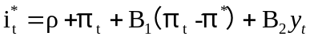
回归方程式
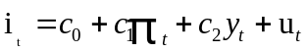
考虑利率平滑特性
回归方程式
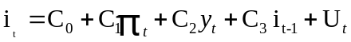（1）
在EViews中对（1）式进行回归分析。

1.2数据预处理

1.2.1 建立工作文档
按下图中的步骤建立workfile


打开后的界面如下。

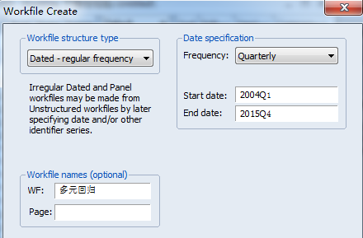
给文档命名为多元回归，选择季度型数据Quarterly，输入开始日期2004Q1，结束日期2015Q4，点击OK。

1.2.2 数据导入
首先将所需原始数据在Excel中加工处理好，将需要的数据全部复制。然后在EViews中依次选择Quick→Empty Group（可录入多个变量的数据），或选择Object→New Object（可逐个录入单个变量的数据），下图演示同时录入多个变量数据的步骤，如下图所示。



在接下来打开的界面中（如下图），将复制的多列数据粘贴到打开的表格中，点击上面的各列默认设定的名称，修改为相应的变量名。
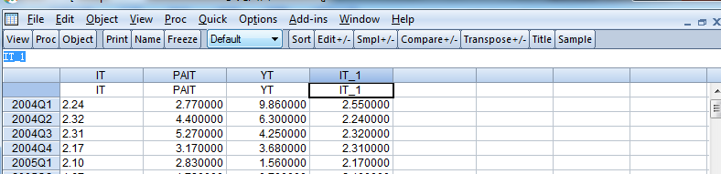
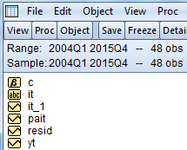
点击数据录入界面右上角的叉关闭窗口，可以不用保存数据组，之后的界面如右图。
至此，数据录入工作完毕。

1.2.3 X12进行季节性调整
采用EViews8.0中X12的方法对实际GDP数据进行季节性调整，打开已经录入的rgdp序列，RGDP数据录入前工作文档的设定一定要正确，新建workfile的时候要选择Quarterly数据类型（季度类）。不正确的设定可能进行下列操作时不会出现CensusX12的选项。在正确设定数据类型后，依次选择。Pro→Seasonal Adjustme nt→Census X-12，如下图所示。

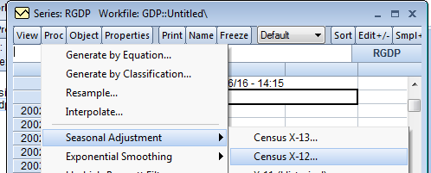
打开如下界面，默认下列图1的设置，也可以根据自己的需要修改默认设定。点击确定进入季节性调整的输出结果窗口，之后关闭该窗口，回到图2界面。
图2界面出现的新的数据列rgd_sa，即是rgdp进行X12季节调整后的数据。
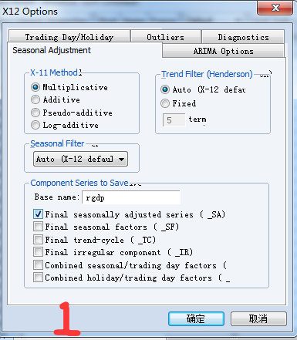
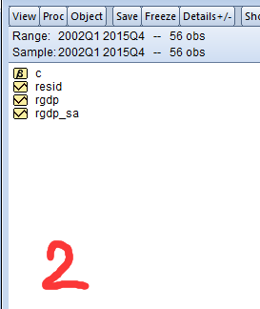

1.2.4 HP滤波法估计潜在GDP
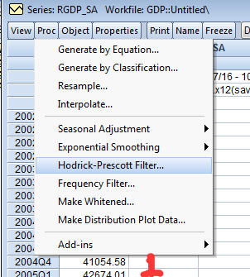
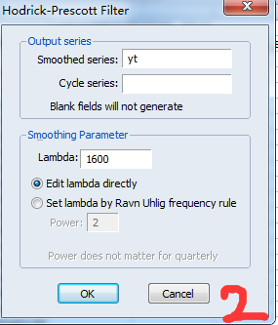
将之前的经季节调整后的rgdp_sa序列单击打开，采用HP滤波法估计潜在GDP。然后依次选择Pro→Hodrick-Prescott Filter，如下图1所示。进入图2界面。

在第一栏中为平滑后的数据命名为yt，yt在此代表潜在HP滤波法估计出来的潜在GDP序列的名称。用HP滤波法估计季度数据的参数值为1600，因为新建workfile时已经选择好了季度数据的类型，所以此处参数的默认设定为正确设置。然后点击ok，进入下一个界面，关闭该界面。

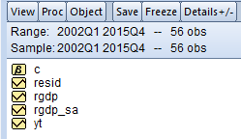
EViews已经生成了HP滤波法估计的潜在GDP——yt序列，如右图所示。

1.2.5 时间序列数据的平稳性检验
打开时间序列Y，依次选择View→Unit Root Test，如下图中左图所示。进入下图中右图界面。
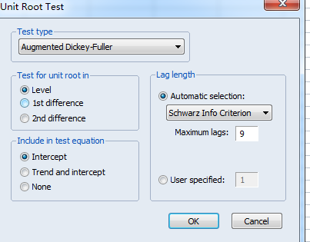
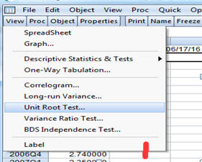

可以选择变量水平值、一阶差分值、二阶差分值，选择包含常数项、包含时间趋势项以及常数项、什么都不包含三个类型中的一个来对时间序列进行单位根检验。
此次选择了Y的水平值，仅包含常数项的单位根检验。输出结果如下。

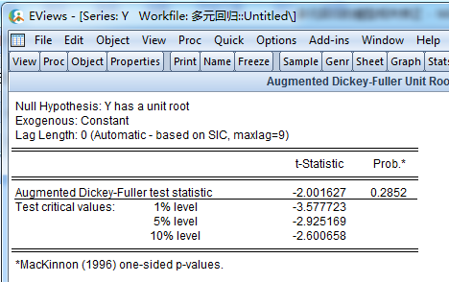

原假设。该序列有单位根，即原假设为该序列不平稳。P=0.2852，无法拒绝原价设，故该序列水平值不平稳。接下来选择该序列的一阶差分进行单位根检验，输出如下结果。

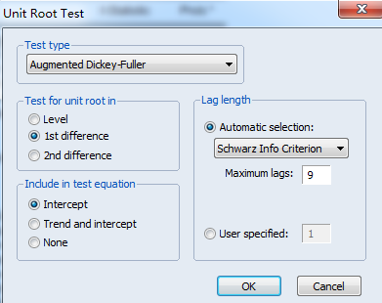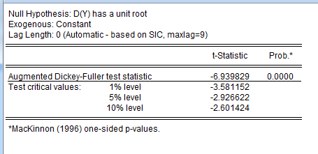

其中。D（Y）表示Y序列的一阶差分，P值=0.000，显著拒绝D（Y）不平稳的原假设，故D（Y）是平稳的时间序列。Y不平稳，D（Y）平稳，故Y是1阶单整的时间序列。

1.3 时间序列变量的最小二乘估计

1.3.1时间序列最小二乘估计的前提条件
要对方程式。Y=C0+C1*X1+C2*X2 进行回归分析，进行最小二乘估计要满足下列条件中的一个。
（1）Y、X1、X2三个时间序列必须是0阶单整的，即Y、X1、X2三个时间序列是平稳的。
（2）Y、X1、X2三个时间序列是非平稳的，但是Y、X1、X2三个时间序列是同阶单整的，回归方程必须通过协整检验。

1.3.2同阶单整举例
Y、X1、X2都不平稳，但D（Y）、D（X1）、D（X2）都是平稳的，Y、X1、X2三个时间序列是都是1阶单整。Y、X1、X2是同阶单整的。

1.3.3 EG协整法进行协整检验
假设Y、X1、X2都是1阶单整的，在进行最小二乘估计之后，导出估计方程的残差项，复制粘贴数据到新的变量et，对et变量进行单位根检验，若检验结果表明et是平稳的时间序列，即et是0阶单整的时间序列，那么该回归结果就通过了EG协整检验，之前的回归结果就不会因为各个变量的不平稳性出现伪回归的现象。
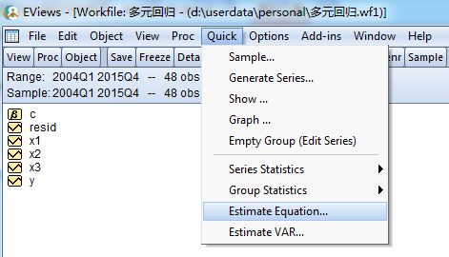
依次选择。
Quick→Estimate Equation。

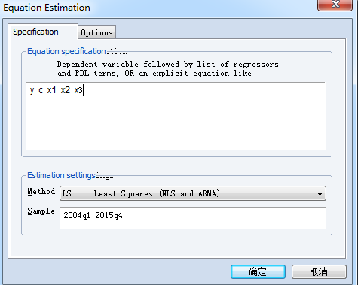
在输入栏中输入估计方程式 —— y c x1 x2 x3，选择最小二乘估计的方法，点击确定。

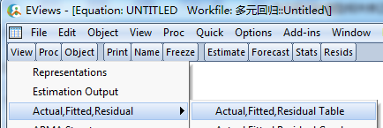
在估计结果窗口依次选择。View→Actual，Fitted，Residual→Actual，Fitted，Residual Table进入下一个界面。
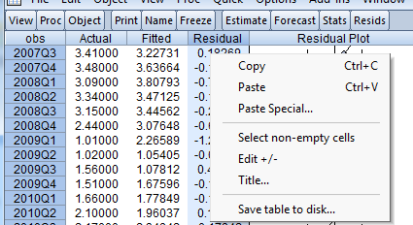

左图选中Residual列的数据，右击再选中copy。然后在工具栏选择。Object→New Object 新建变量，选择series类型，命名为et，点击OK，单击打开et序列，粘贴数据。

对et进行单位根检验。
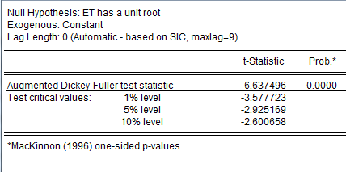
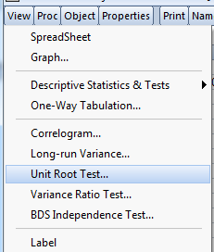

检验结果P值=0.0000,拒绝et有单位根的原假设，故et是平稳的时间序列。即该回归方程通过了EG协整检验。

2、诊断回归模型

2.1 多重共线性计量检验与消除
将之前的分析结果展示如下。

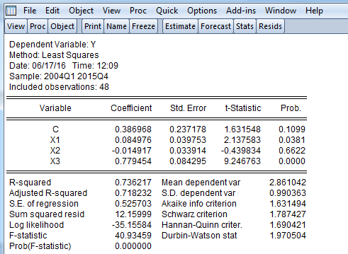

分析上述结果。
- 样本可决系数为73.62%，表示X1、X2、X3可以解释Y总变动的73.6217%。
- F统计量为40.93，对应的P值为0.0000，小于0.05，表明方程总体线性显著，或者解释变量中至少有一个是对被解释变量有显著影响。
- 有的变量的T统计量对应的P值大于0.05，表明该解释变量对被解释变量的影响是不显著的，与F统计量所得到的结果矛盾。
- X2的系数符号与实际情况不符。
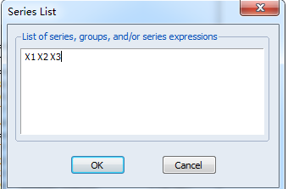
综合（2）、（3）、（4）表明可能存在严重的多重共线性。
进一步诊断。
依次选择Quick→Group Statistics→Correlations
在接下来的窗口中输入 x1 x2 x3

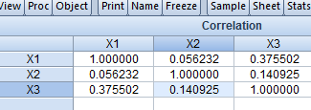
输出结果如右图所示。
x1与x3的相关性最大，但也只有37.55%，故多重共线性不是很严重。但为了谨慎起见，采用逐步回归法进行分析。

表1。 对因变量Y进行的回归分析
解释变量 | C | X1 | X2 | X3 | R² | Adjusted-R²
第一步 | 2.2170  （0.0000**） | 0.2234  （0.0008**） | —— | —— | 0.2201 | 0.2032
 | 2.8555  （0.0000**） | —— | 0.0370  （0.5637） | —— | 0.0073 | 0
 | 0.4517  （0.0676*） | —— | —— | 0.8417  （0.0000**） | 0.7077 | 0.7014
第二步 | 0.3986  （0.0948*） | 0.0849  （0.0365**） | —— | 0.7747  （0.0000**） | 0.7351 | 0.7233
 | 0.4403  （0.0791*） | —— | -0.0147  （0.6794） | 0.7747  （0.0000**） | 0.7088 | 0.6959
注。①Adjusted-R2为负数时取0。
②*代表系数通过了显著性水平为10%的假设检验。
③**代表系数通过了显著性水平为5%的假设检验。
进行第一步回归。由第二行至第四行的回归结果可以知道，X3对Y解释力度最大，故选择X3作为第一个解释变量。
进行第二步回归。比较第五行到第六行的结果可以知道，X1、X3一起对Y的解释力度最大，且各个参数都通过了显著性检验。故选择剔除解释变量X2。

2.2 异方差计量检验与消除

2.2.1 怀特异方差检验模型
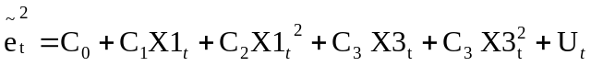
若包括交叉乘积项，则自变量还有X1*X3项。
样本容量n，上述方程估计出R²，然后n* R²（服从卡方分布）后的值与临界值进行比较，判断是否存在异方差。原假设H0。存在异方差。
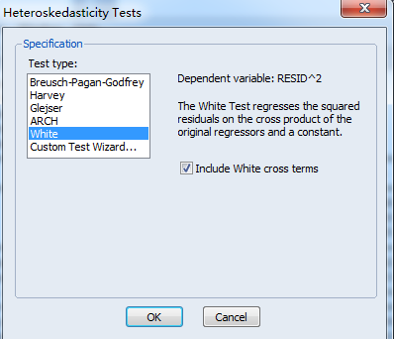
用EViews进行怀特异方差检验。
在回归方程估计窗口下，选择View→Residual Tests→Heteroskedasticity→White(选项中挑选)，若勾选Include White cross term，则回归方程中会有交叉乘积项，如右图所示，点击OK。

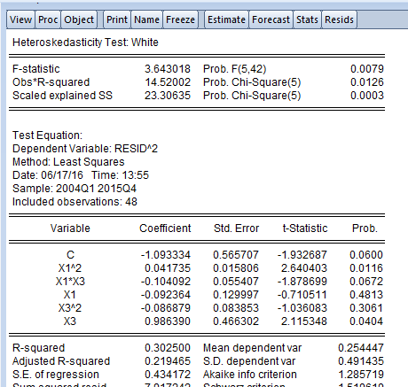
输出结果如右图。P值=0.0003，拒绝同方差性。故该回归方程结果存在异方差。
接下来运用white异方差校正功能和加权最小二乘法来修正模型的异方差性。

2.2.2 white异方差校正功能
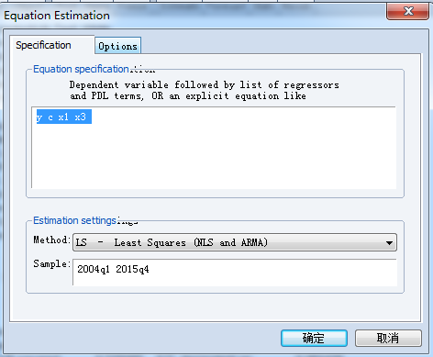
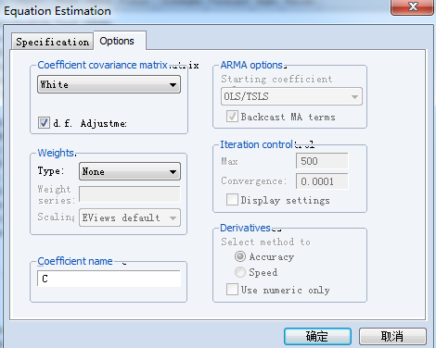
回归方程估计窗口选择最小二乘估计，再选择options选项。选择White栏目，点击确定。

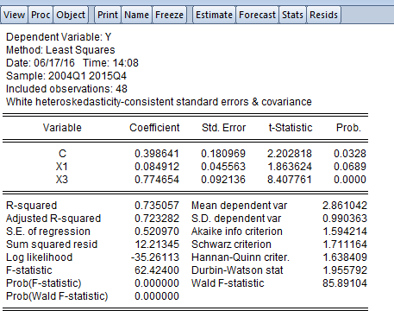

因而得到校正后的回归方程。

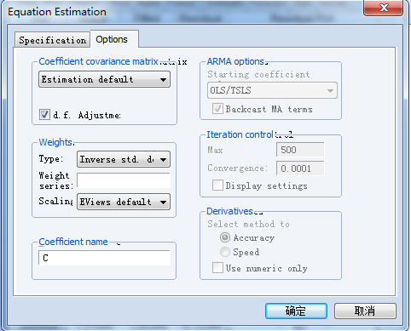
2.2.3 加权最小二乘法
运用加权最小二乘法校正回归方程的操作如下。
回归方程估计窗口选择最小二乘估计，再选择options选项。选择White栏目，weight下选择Inverse std dev栏目。点击确定即可得到加权最小二乘法的回归结果：
（注：老版本为：在Weight文本框内输入“1/abs（resid）”，resid默认为最新估计方程的残差序列）
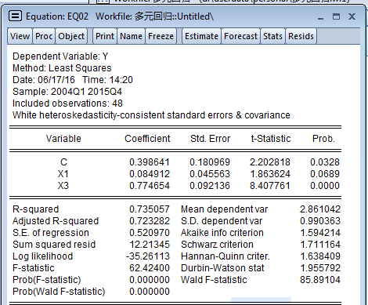
输出结果如右图：

2.3 自相关计量检验与消除
Yt=β0+β1*Xt1+β2*Xt2+εt
COV（εt，εt-s）≠0, t=1,2,…,N, s=1,2，…,t-1

2.3.1自相关的后果
①参数的OLS估计不再具有最小方差性，从而不再是参数β的有效估计，这使估计的精度大大降低。
②显著性检验方法失效。对回归方程和回归系数的显著性检验的统计量分布时，是以εt ~ N(0, δ²)，且相互独立为依据的。当存在自相关时，各εt之间不再独立，因而原来导出的统计量的分布就不再成立。
③预测和控制的精度降低，由于OLS估计不再具有最小方差性，使参数估计的误差增大，就必然导致预测和控制的精度降低，失去应用价值。

2.3.2自相关的识别

2.3.2.1图示法
利用残差序列et来分析εt之间是否存在自相关。
①用OLS对原模型进行回归，求出残差et
②作关于（et，et-1），t=2,3,..,N，或（t，et），t=1,2,…,N的散点图。（et，et-1）散点图均匀分布在四个象限，说明不存在自相关；大部分落在1,3象限，正相关性；大部分落在2、4象限，负相关性。若et随时间t呈某种周期性的变化趋势，则说明存在正相关。若呈现锯齿形的震荡变化规律，则说明存在负相关。

2.3.2.2 杜宾-瓦森（Durbin-Watson）检验
杜宾-瓦森检验简称D-W检验，检验原理如下。
εt=ρεt-1 + Vt，t=2,3,…,N
H0: =0，H1: ρ≠0
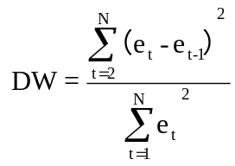；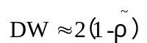；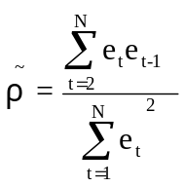
①若存在一阶完全正自相关，ρ帽≈1，则DW≈0；
②若存在一阶完全负自相关，ρ帽≈-1，则DW≈4；
③若不存自相关，ρ帽≈0，则DW≈2，故DW越接近于2，自相关性越小。
④查表可以知道DW统计量的临界值为dL、dU。当dL≤D-W≤dU时，不存在自相关。

2.3.3 DW检验的局限
①只适用于一阶自相关检验
②存在不能判定的区域
③模型中含有因变量的滞后变量时，D-W检验失效
④需要比较大的样本容量（N≥15）

2.3.4 EViews进行自相关检验
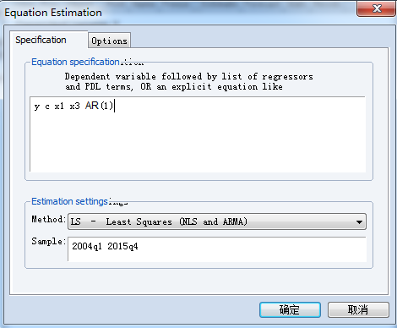
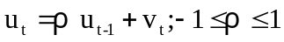 （1）
其中Vt ~ N（0，δ²），COV（Vt，Vt-1）=0。记ut服从一阶自回归AR（1）。
在EViews的估计窗口中输入带估计方程 Y C X1 X3 AR(1)。选择估计方法——最小二乘法。

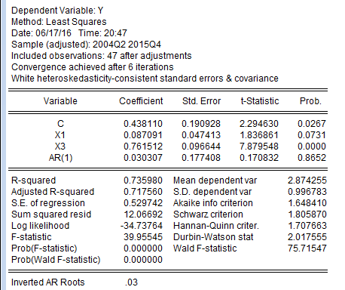
AR（1）的系数就是ρ的估计值，Inverted AR Roots是残差自相关模型（（1）式）的滞后算子多项式的根，这个根有时是虚数，但静态自回归模型的滞后算子多项式的根的模应该小于1。
DW值为2.0176，接近于2，模型自相关问题解除。

若误差项存在高阶自相关，形如
则应在估计方程对话框中输入Y C X1 X3 AR(1) AR(2) AR(3) AR(4)
若形如下式的自相关
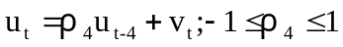
应在估计方程对话框中输入Y C X1 X3 AR(4)。这样就可以校正误差序列高阶自相关

2.3.5 包含滞后变量的自相关检验

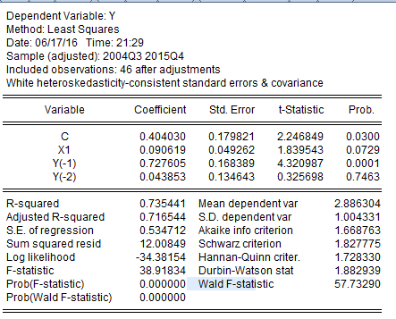

待估计方程为Y C X1 Y(-1) Y(-2)，输出结果如右图。
查标准正太分布表得临界值hα/2=1.96。

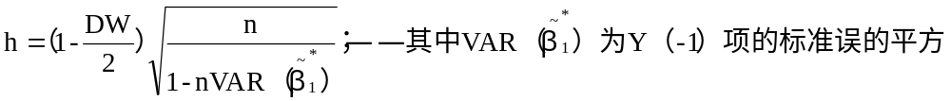
模型中的绝对值h> hα/2，则拒绝原假设ρ=0，说明自回归模型存在自相关，需对模型作进一步修改。绝对值h> h_{α/2}，则接收原假设ρ=0，模型扰动项不存在一阶自相关。

3、联立方程模型
宏观经济的联立方程模型如下。
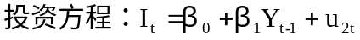
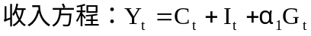
在菜单栏上依次选择Objects→New Object命令，然后选择System作为对象的类型，将该对象命名为SYS01。
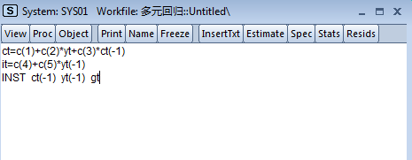
前两行输入Ct，Yt的估计方程，最终Yt只受Ct（-1）Yt（-1），Gt的影响，。
而第三行输入 INST Ct（-1）Yt（-1）Gt 。（表示工具变量）
接下来选择Estimate按钮。
有九种估计方法可供选择：OLS WLS SUR 2SLS WTSLS 3SLS FIML GMM（White协方差矩阵，用于截面数据）GMM（HAC协方差矩阵，用于时间序列数据） ARCH。
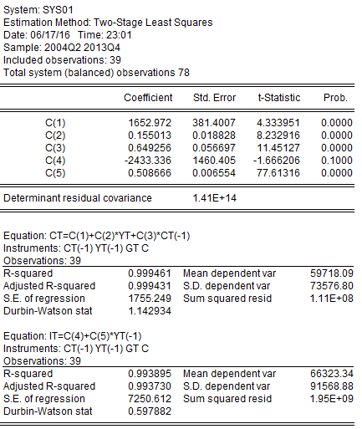
下图选择2SLS估计方法，单击确定，得到右图估计结果

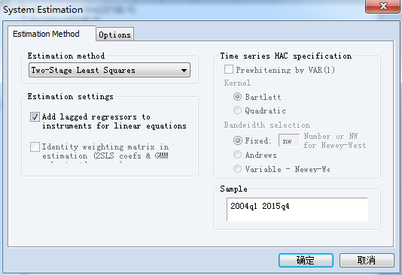

4、面板数据模型的建立及应用
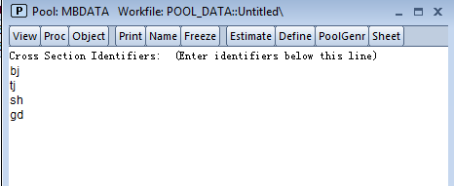
正常情况下，选择时序类进行建立workfile，录入数据后，选择Object→New Object，选择Pool类型对象，命名为MBdata。在右图打开的窗口中输入 bi tj sh gd标识。
接着单击Sheet按钮，进入左下图，输 y？ ct？i？g？,再点击ok进入右下角图示界面,在该界面录入数据。

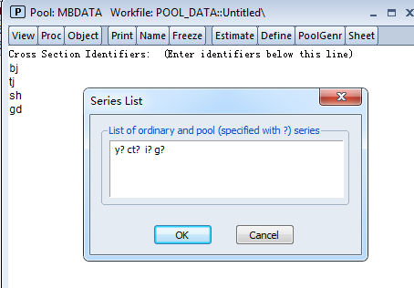
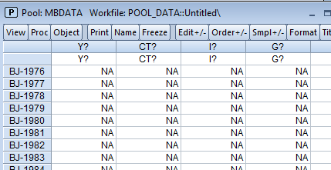

录入数据后在pool窗口下单击Estimate按钮，按左下图输入。点击确定。

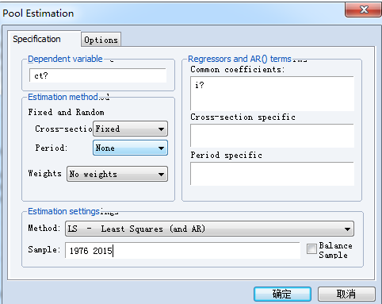
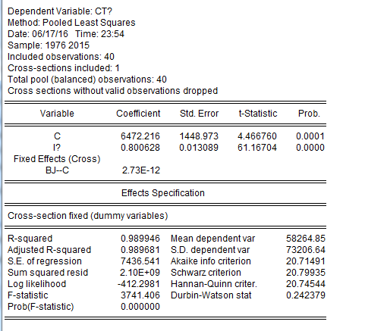

5、葛兰杰因果检验

5.1前提条件
在进行Granger因果检验之前，必须对Xt、Yt进行ADF检验，如果序列非平稳，则需要先经过1次或多次差分使之平稳化，然后再对两个平稳化后的序列进行Granger检验。

5.2检验模型
如果Xt与Yt为平稳的过程，对于模型
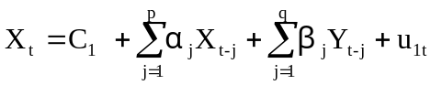 （1）
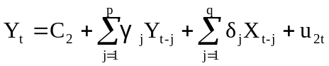 （2）
①如果βj=δj=0（j=1,…,q），则Xt、Yt相互独立；
②如果βj=0，δj≠0（j=1,…,q），则Xt为Yt的原因；
③如果βj≠0，δj＝0（j=1,…,q），则Yt为Xt的原因；
④如果βj≠0，δj≠0（j=1,…,q），则Xt、Yt互为因果。

5.3 用EViews进行实例分析
Quick→Group Statistics→Granger Causality Test，得到Series List对话框。
在对话框中输入已录入的两个序列Ｘ２、Ｙ（X2与Y经过ADF检验都是平稳的序列）
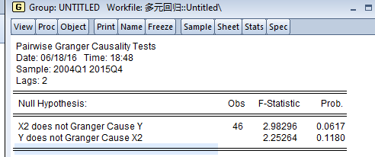
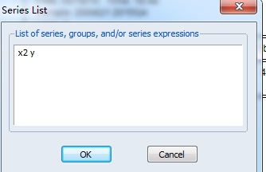

由0.06＜0.1，在10%的显著性水平下拒绝零假设，即在10%的显著性水平下认为X2增长是Y增长的原因。
GDP与利率的Granger因果检验，GDP是二阶差分平稳，一阶差分不平稳，故GDP是2阶单整的序列。利率i是一阶单整序列。
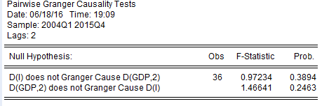
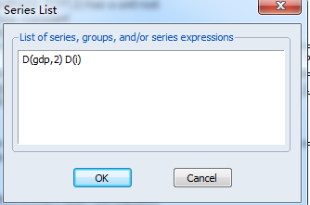

对上述两个序列进行检验的结果如右上图所示，都无法拒绝原假设，故gdp的二阶差分与利率的一阶差分之间相互独立。

6、协整检验及应用
Johansen多变量极大似然法在考虑两个以上变量间的协整关系时，能精确地确定出协整向量的数目，克服了EG方法的缺点。
分析ct与yt时间序列之间的关系步骤如下。

6.1 平稳性检验（单位根检验）
Ct与yt的ADF（滞后阶数选2）检验结果均显示不平稳，此时应对数据取对数（取对数的好处在于：既可以将间距很大的数据转换为间距很小的数据，也便于后面取差分），主菜单中依次选择Quick→Generate series命令，并输入logyt=log（yt），同样的方法得到logct。由ADF单位根检验可以知道logct与logyt都是一阶单整的序列。

6.2 协整检验
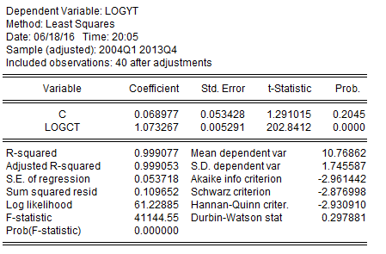
只有在①当中检验发现两序列是同阶单整时，才可进入此步。若两个序列为非同阶单整，则不可以进行协整检验。
主菜单中依次选择Quick→Estimate Equation。
输入估计方程 logyt c logct ，得到右图结果。

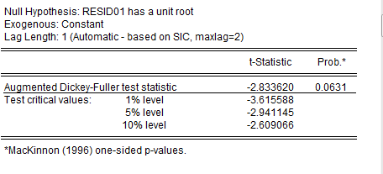
接着在窗口中单击Procs按钮，选择Make Residual Series 命令对残差resid01进行提取和保存，然后对残差进行ADF检验，如右图可知，P值=0.0631，resid01在10%的显著性水平下是平稳的序列。
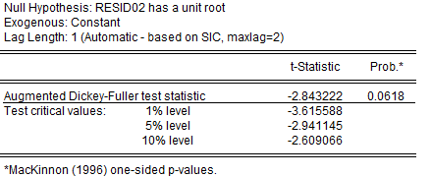
同样的方法协整logct c logyt，得到残差resid02，resid02的ADF检验结果如右图。P值=0.0618，检验可知resid02在10%的显著性水平下是平稳序列。
综合上述结果可以知道，两时间序列通过了协整检验。

6.3 因果检验
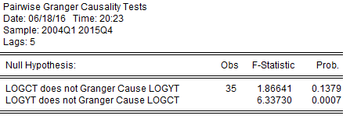
在workfile中按住Ctrl键同时选中logyt和logct，右击，依次选择Open→as Group命令，在弹出的窗口中单击View按钮，并选择Granger Causality命令，在弹出的对话框中选择滞后阶数（可根据以往的实证检验结果选择滞后阶数），单击OK按钮，结果如右图所示。
与下面四个图比较后才选择了5阶滞后项。由5阶滞后项的P值可知logyt是logct变化的原因；而logct不是logyt变化的原因。
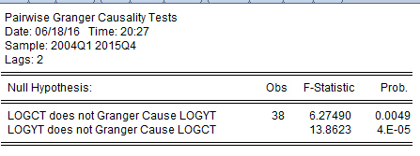
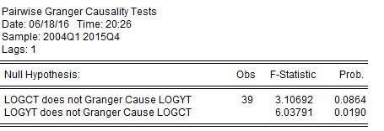
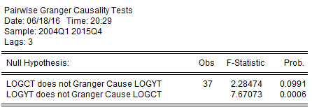

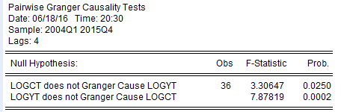

6.4误差纠正机制ECM
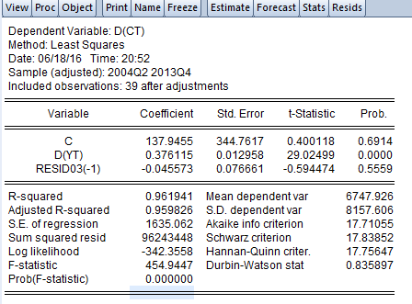
首先提取残差，在主菜单中依次选择Quick→Estimate Equation命令，输入估计方程 yt c ct，然后选择Proc→Make Residual series。提取出残差resid03。
再依次选择Quick→Estimate Equation命令，输入估计方程 D(yt) c D(ct) resid03(-1)
其中D（*），表示*的差分序列，*（-1）表示*的滞后一阶。
Resid03的系数为-0.045573，P值没有通过检验，没有纠正实际值与均衡值之间的差异。
若能通过检验，则表明ct的实际值与均衡值（或长期）之间的差异约有4.5573%得以纠正。
一般来说，ct随着yt变动，与本文上面的研究结论相同。若要研究ct与yt的联动效应，可以选择更新或更多的样本。

7、GARCH模型

7.1 GARCH模型的基本概念
P阶自回归条件异方程ARCH（p）模型，其定义由均值方程和条件方程给出：
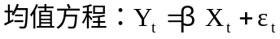
其中，Ωt-1表示t-1时刻所有可得信息的集合，ht为条件方差。
误差项εt的方差由两部分组成，一个常数项和前p个时刻关于变化量的信息，该信息用前p个时刻的残差平方表示（ARCH项）。
广义自回归条件异方差GARCH（p，q）模型可以表示为：

7.2 沪深股市收益率的波动性研究

7.2.1 描述性统计
新建Workfile，选择Undated or Irregular选项，在sart observation和end observation文本框中分别输入1和n（总的样本个数）。选择File菜单中的Import Observation→Read Text-Lotus-Excel命令，找到要导入的Excel文档，完成数据导入。
在EViews窗口主菜单栏下的命令窗口中输入如下命令：genr rh=log(sha/sha(-1))，同样的方法输入genr rz=log(sza/sza(-1))，得到沪市A、深市A收益率数据系列rh、rz.
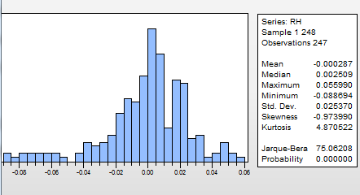
双击rh序列，在新窗口中单击View按钮，依次选择Descriptive Statistics&Tests→Histogram and Stats命令，得到rh的描述性统计量由下图可得之后表中数据
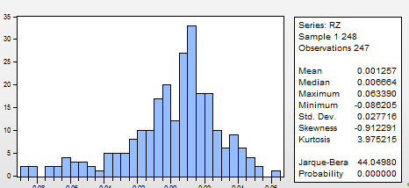
rh、rz描述性统计量
序列名称 | 均值 | 标准差 | 偏度 | 峰度 | Jarque-Beva的p值
rh | -0.000287 | 0.025370 | -0.973990 | 4.870522 | 0.000000
rz | 0.001257 | 0.027716 | -0.912291 | 3.975215 | 0.000000
偏度均小于0，有左偏的特点；标准正太分布的峰度值为3，高于3表明序列有尖峰后尾特征。——即右则厚尾
Jarque-Beva为正态性检验统计量，原假设该序列服从正态分布，由JB统计量对应的p值等于0可知，两个序列拒绝正态分布的原假设，认为rh、rz的分布不是正态分布。

7.2.2 平稳性检验
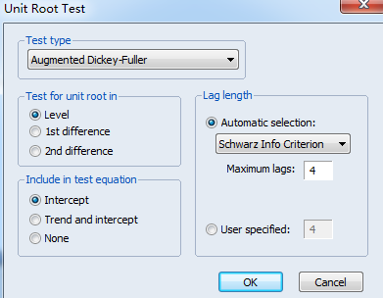
对序列进行ADF单位根检验，选择滞后4阶，有截距项无趋势项。如右图所示。得到下列结果。

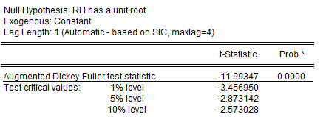
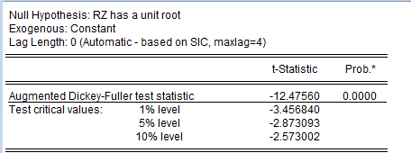
在1%的显著水平下，两市收益率rt都拒绝随机游走的假设，说明是平稳的时间序列数据。金融资产的价格一般是非平稳的，经常有一个单位根（随机游走），而收益率序列通常是平稳的。

7.2.3 均值方程的确定及残差序列自相关检验
通过对收益率的自相关检验，两市的收益率都与其滞后1阶存在显著的自相关（有的用15阶），因此对两市收益率rt的均值方程都采用如下形式：
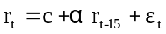

7.2.3.1对收益率做自回归
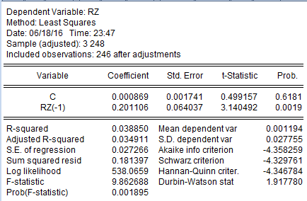
Quick→Estimation Equation，弹出对话框中输入rh c rh(-1) ，选择LS普通最小二乘法估计方法。
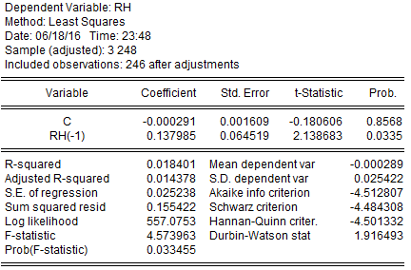

7.2.3.2自相关的 Q统计量检验
用Ljung-Box Q统计量对均值方程拟合后的残差平方做自相关检验
在rh回归结果窗口打开时，单击View→Residual Diagnostics→Correlogram-Q-Statistics 命令，再选择1阶（有的用10阶）滞后则可得沪A收益率残差项的自相关系数acF值和pacF值。深A的该值在rz回归结果窗口打开时做相应步骤可得rz那些值。如下图所示。

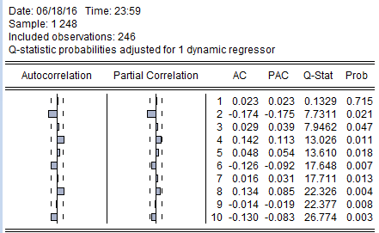
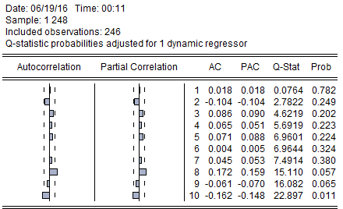

从上图可以知道。rh残差平方序列的自相关系数AC和偏自相关系数PAC在2、4、5、6、8、10处显著不为0（柱形较长处）。而rz残差平方序列的AC和PAC在2、3、5、7、8、10处显著不为0.这些说明残差序列存在ARCH效应。
如果柱形图中柱状在不断缩短，呈收敛的形式，表明不存在ARCH效应。
在rh回归结果窗口打开时，命令栏目输入genr res1=resid^2 ，双击res1，打开该序列的窗口，点击View→Graph 选择line类型。得到rh残差平方线性图。类似步骤在rz回归结果窗口中继续也可得到rz残差平方线性图。

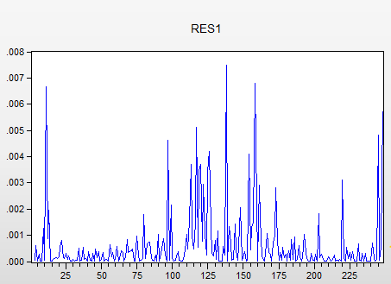
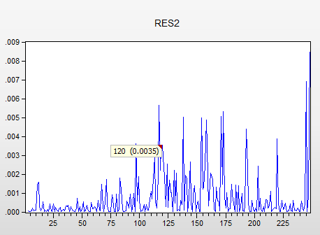

可见εt平方具有明显的时间可变性和集簇性，残差波动有聚类现象，在一些时间内该现象比较明显，说明误差项可能具有条件异方差性（GARCH效应），适合用GARCH类模型来建模。
对残差进行ARCH-LM检验（拉格朗日乘法检验）
在各个自回归窗口分别做以下步骤，View→Residual Diagnostics→Heteroskedasticity Tests，选择ARCH，1阶滞后，得到下图结果。对rz也做相同步骤。
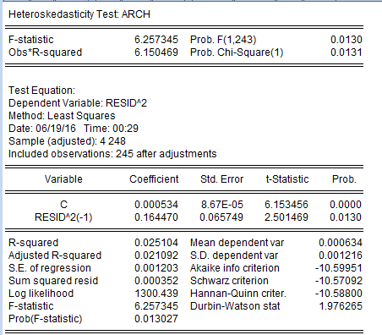
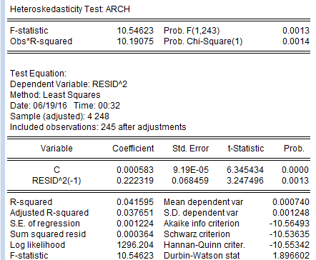
ARCH-LM统计量观察值分别为0.150469、10.19075，相伴概率分别为0.0131、0.0014，均小于0.05，拒绝没有ARCH效应的原假设。
结果表明残差项的p值分别为0.0130、0.0013,，均小于0.05，故残差中ARCH效应是显著的。

7.2.4 GARCH类模型建模

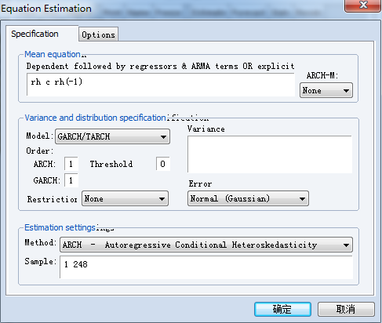
7.2.4.1 GARCH（1,1）模型的估计结果
Quick→Estimation Equation，弹出对话框中输入rh c rh(-15)均值方程（即主体模型），选择ARCH估计方法。
rh估计结果如下：

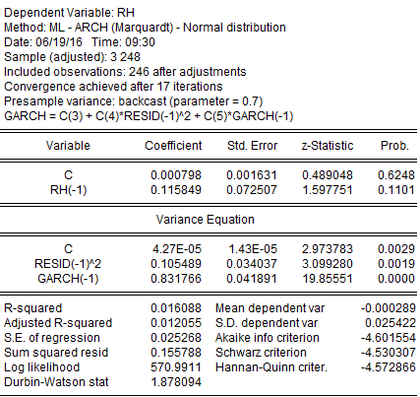
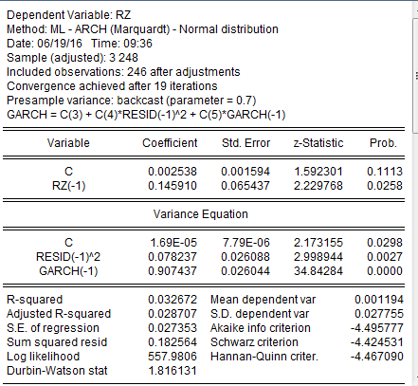

残差平方和项为ARCH项，ARCH项和GARCH都是高度显著的，表明收益率序列具有显著的波动集簇性。沪市中ARCH项和GARCH项系数之和约为0.936，小于1。

如右图可知深市中ARCH项（残差平方和项）与GARCH项系数之和约为0.986，也小于1.
因此GARCH（1,1）过程是平稳的，其条件方差表现出均值回复，即过去的波动对未来的影响是逐渐衰减的。
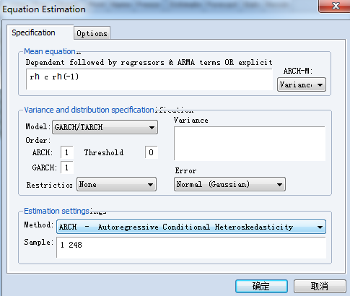

7.2.4.2 GARCH-M（1,1）的估计结果

与之前步骤一样，但在ARCH-M下选择Variance，即可得GARCH-M（1,1）的估计结果.

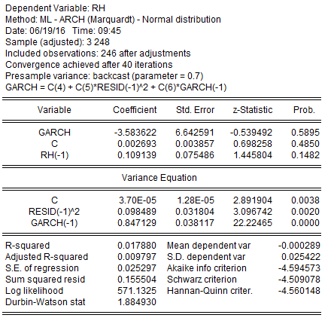
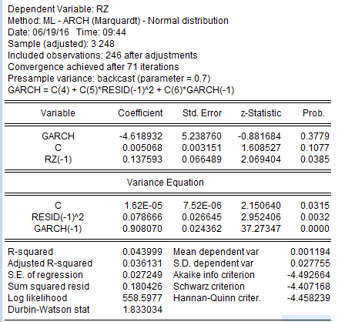

如上图所示，沪深两市均值方程中条件方差项GARCH的系数估计分别为-3.583622、-4.618932，但都不显著。此结果的出现可能是样本太少的缘故。
GARCH的系数估计通常为正的，且显著，反映收益与风险的正相关关系，说明收益有真的风险溢价。哪个市场的系数越大（一般沪市大），说明哪个市场的投资者更加厌恶风险，要求更高的风险补偿。

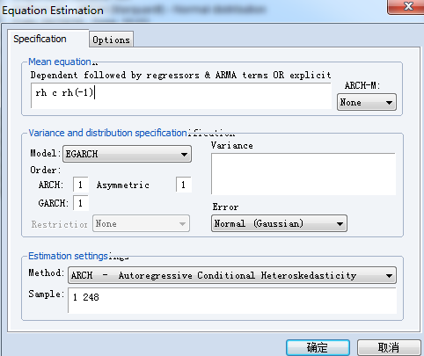
7.2.4.3 EGARCH估计

EGARCH估计与上述GARCH估计步骤相似，但在model下选择EGARCH，如右图。
得到rh、rz的EGARCH估计如下。

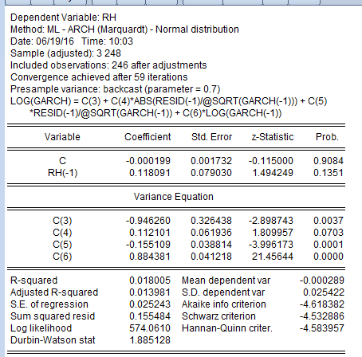
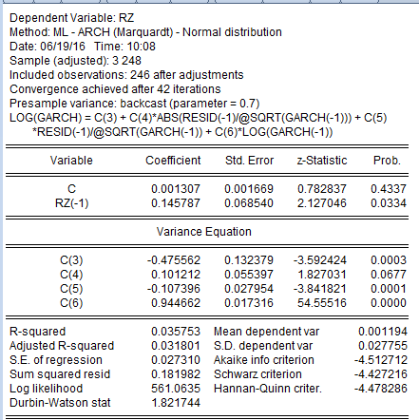

其中，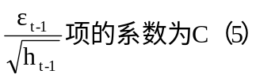 ，沪、深两市的C（5）分别为-0.155109、-0.107396，而且都是显著的，说明沪深股市中都存在杠杆效应。

7.2.5 检验两市波动的因果性

7.2.5.1 提取条件方差
重复之前的GARCH-M模型的建模步骤，依次选择主菜单栏中的Procs→ Make GARCH Variance Series命令，得到rh回归方程残差项的条件方差数据序列GARCH01，同样的步骤得到rz 回归方程残差项的条件方差数据序列GARCH02.

7.2.5.2 检验两市波动的因果性
在workfile中按住Ctrl键同时选中GARCH01 和GARCH02，右击，依次选择Open→as Group命令，在弹出的窗口中单击View按钮，选择Granger Causality命令，再选择滞后阶数5阶。得到下图结果。

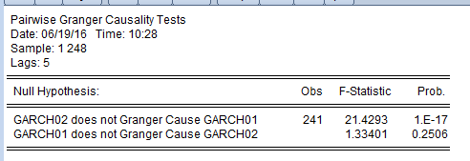

我们无法拒绝0假设上市波动不是深市波动的原因，但能拒绝0假设深市波动不是上市波动的原因。这初步证明了沪深股市的波动之间存在溢出效应，且是不对称、单向的。这表明是深圳市场的波动导致上海市场的波动，而不是相反。

7.2.6 修正GARCH-M模型
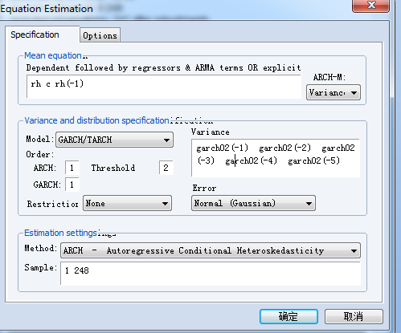
在沪市GARCH-M模型的条件方差方程中加入深市波动的滞后项，应该会改善估计结果。

在GARCH-M估计的基础上于Variance文本框中输入garch02(-1) garch02(-2) garch02(-3) garch02(-4) garch02(-5) ，单击确认按钮。
可以得到加入滞后项GARCH02后沪市GARCH-M模型重新估计的结果，结果如下所示。

主要参考文献
1.朱顺泉， 《金融计量经济学及其软件应用》，2012年9月第1版。
2. A. H. Student. Using Econometrics: A Practical Guide.5th Edition Copyright 2006 by Pearson Education, Inc. John Y. Campbell, Andrew Wen-Chuan Lo, Archie Craig Mackinlay. The Ecomometrics of Financial Markets. Princeton University Press, 1997, 2003

